NEVER EVENTS Italia 2025

Sommario
NEVER EVENTS Italia 2025 1
INTRODUZIONE 1
NEVER EVENTS ED EVENTI SENTINELLA 3
ANALISI NEVER EVENTS 4
COMPARAZIONI E RIFLESSIONI IN RELAZIONE AI DATI SIMES EVENTI SENTINELLA 14
NEVER EVENTS: RACCOMANDAZIONI PER LA PREVENZIONE 15
STRATEGIE DI PREVENZIONE DEI NEVER EVENTS IN ITALIA 16
CONCLUSIONI 20
BIBLIOGRAFIA 21

INTRODUZIONE
La Sicurezza è un requisito fondamentale dell’assistenza sanitaria. Tale requisito è perseguito attraverso l’identificazione, l’analisi e la gestione dei rischi e dei possibili incidenti nel percorso di cura, oltre che tramite la progettazione e implementazione di sistemi operativi e processi che minimizzano la probabilità di errore, i rischi potenziali e i conseguenti possibili danni ai pazienti.
Il tema della sicurezza delle cure quale diritto costitutivo alla salute del singolo e della collettività, emerge peraltro come tema fondamentale nell’art.1 della Legge Gelli-Bianco n. 24 del 2027. Tale articolo richiama altresì il dovere delle istituzioni nell’implementare “attività finalizzate alla prevenzione e alla gestione del rischio connesso all'erogazione di prestazioni sanitarie e l'utilizzo appropriato delle risorse strutturali, tecnologiche e organizzative”. Nello stesso testo di legge è inoltre richiamata la responsabilità in capo a tutto il personale sanitario di concorrere “alle attività di prevenzione del rischio messe in atto dalle strutture sanitarie e sociosanitarie, pubbliche e private”.
Il concetto di sicurezza è strettamente interconnesso con quello di esito (outcome) inteso come modificazione delle condizioni di salute dei pazienti; non può definirsi esito positivo un qualsiasi risultato che nel percorso di cura abbia cagionato un danno al paziente anche in ambito diverso da quello indagato.
Le stime disponibili in letteratura rilevano che circa il 50% dei danni collaterali all’assistenza sanitaria possono essere prevenuti utilizzando approcci sistemici alla gestione del rischio clinico.
Secondo l'Organizzazione Mondiale della Sanità, 1.000 pazienti su 10.000 (10%) in ospedale subiscono un evento avverso correlato alla gestione sanitaria, nel 50% dei casi prevenibili.
In Italia nel 2009 è stato condotto uno studio dell’incidenza degli eventi avversi negli Ospedali del Servizio Sanitario Nazionale, esplicitando che il 56,7% degli eventi avversi rilevati era prevenibile.
In considerazione di questi dati, il Gruppo Relyens si impegna, con la sua attività di assicuratore e gestore dei rischi a supporto delle strutture sanitarie e socio-sanitarie, a lavorare per ridurre gli eventi prevenibili, incentivando l’applicazione di raccomandazioni, buone pratiche e linee guida, nazionali ed internazionali, a partire dai Never Events, che sono l’oggetto di interesse e di analisi di questo primo dossier tematico.
I "Never Events" sono eventi avversi gravi, chiaramente identificabili e legati al trattamento clinico, che causano danni ai pazienti e che sarebbero stati evitabili attraverso misure preventive o di progettazione sistemica di attività di gestione dei rischi.
L'Organizzazione Mondiale della Sanità (OMS) non ha una classificazione specifica di "never event" che sia formalmente riconosciuta a livello internazionale, tuttavia la definizione generalmente attribuita è di eventi avversi che non dovrebbero mai accadere, come errori chirurgici (es. intervento sul lato sbagliato, oggetti dimenticati nel paziente), lesioni da caduta in ospedale, errori famacologici.
Pertanto sono eventi che, se si verificano, indicano un fallimento nei sistemi di sicurezza e nelle pratiche cliniche, in dettaglio possiamo definirli:
- Eventi gravi e chiaramente identificabili: sono incidenti che causano danni significativi ai pazienti e che possono essere facilmente riconosciuti.
- Evitabili: questi eventi non dovrebbero accadere se vengono implementate misure di sicurezza appropriate.

Questo dossier sui NEVER EVENTS è un documento di analisi e raccolta di raccomandazioni e buone pratiche finalizzate alla gestione appropriata di questi eventi, del tutto evitabili se correttamente gestiti, che Relyens mette a disposizione dei lettori, professionisti della sicurezza e non.
Lo studio parte da una analisi della sinistrosità gestita nel 2023 da Relyens Italia, con un focus specifico sul tasso d’incidenza di 6 tipologie di never events individuati dal Gruppo Relyens, e si completa con l’individuazione delle specifiche Raccomandazioni promosse dal Ministro della Salute e delle buone pratiche suggerite dalla letteratura scientifica di riferimento, per evitare il loro reiterarsi all’interno delle organizzazioni sanitarie.
Nell’interpretazione di questi dati occorre tenere in considerazione che il campione dei sinistri analizzati si riferisce esclusivamente alle casistiche di competenza dell’assicuratore. Nell’ambito di diversi contratti assicurativi gestiti, infatti, sono previste determinate soglie di auto-ritenzione del rischio (SIR - Self Insured Retention) di importi e fasce differenti, all’interno delle quali è dunque l’assicurato a gestire in autonomia i sinistri senza il coinvolgimento dell’assicuratore.

NEVER EVENTS ED EVENTI SENTINELLA
Il Ministero della Salute definisce Evento Sentinella un “evento avverso di particolare gravità, potenzialmente evitabile, che può comportare morte o grave danno al paziente e/o che determina una perdita di fiducia dei cittadini nei confronti del servizio sanitario”.
Le strutture sanitarie sono soggette ad obbligo di segnalazione ed attivazione di indagine interna volta ad accertare i fattori radice e contribuenti l’evento ed attuare le opportune azioni correttive da monitorare con specifici KPI.
A tale scopo il Ministero della Salute ha redatto uno specifico protocollo di segnalazione che comprende la lista della tipologia di eventi, implementata nel 2024 da 16 a 23 eventi sentinella.
In questa cornice, gli eventi sentinella includono i cosiddetti never events ma non coincidono con essi.
“I never events sono definiti come incidenti relativi alla sicurezza del paziente che provocano gravi danni o morte. Si tratta esplicitamente di eventi particolarmente scioccanti, come un intervento chirurgico nel sito sbagliato, che non dovrebbe mai verificarsi”. (WHO, 2020)
In mancanza di una classificazione internazionale dei never events, il Gruppo Relyens ha individuato un panel di never events condivisi dai paesi europei dove è presente ed eroga i suoi servizi, principalmente Francia, Spagna e Germania.
Pertanto i 6 NEVER EVENTS individuati dal Gruppo Relyens ed oggetto del presente studio sono di seguito elencati e descritti:
ID | NEVER EVENT | DESCRIZIONE
1 | Errore di lato e/o di procedura | Errato intervento chirurgico, errata procedura o errore nella marcatura del sito chirurgico
2 | Materiale/corpo estraneo ritenuto dopo la procedura | Corpo estraneo ritenuto dopo un intervento medico o chirurgico, indipendentemente dal tipo di cura
3 | Errori da impianto protesico | Posizionamento di un impianto/protesi che differisce dalle specifiche o dalle indicazioni del piano chirurgico, rilevato in qualsiasi momento dopo il posizionamento dell’impianto/protesi del paziente
4 | Ustioni del paziente | Ustioni del paziente durante una procedura terapeutica, indipendentemente dall’origine dell’ustione
5 | Errata identificazione paziente | Errata identificazione del paziente in qualsiasi procedura/setting assistenziale
6 | Errore terapeutico | Errore di terapia farmacologica (qualunque sia il tipo, dose, via di somministrazione, farmaco sbagliato, ecc.) che ha un impatto sul paziente con una prognosi riservata (ricovero ospedaliero per monitoraggio, trasferimento in terapia intensiva, coma, morte, ecc.)

ANALISI NEVER EVENTS
Dall’analisi della sinistrosità gestita da Relyens Italia nel 2023 si evidenziano i seguenti punti:

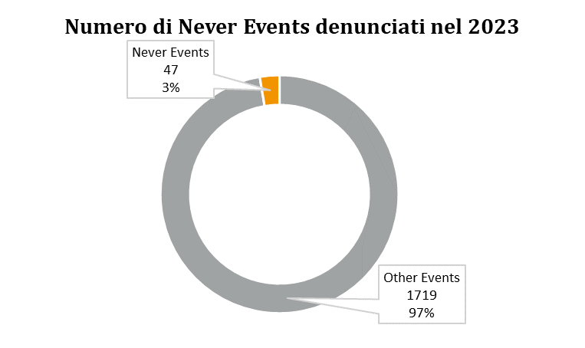 grafico 1

Il grafico 1 rappresenta il campione generale dei sinistri gestiti da Relyens nel 2023, composto da un totale di 1.766 sinistri. Di questi 47 sono stati identificati come never events, ovvero come incidenti relativi alla sicurezza del paziente che provocano gravi danni o morte. Il campione costituisce il 3% del totale dei sinistri analizzati.

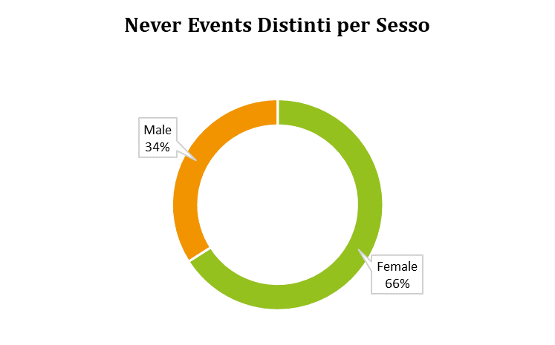 grafico 2
Il grafico 2 rappresenta il campione generale dei Never Events distinti per sesso del danneggiato. I dati evidenziano come la maggioranza degli eventi sia a carico di donne (66%). La maggiore longevità delle donne rispetto agli uomini in Italia, con conseguente maggior tasso di ospedalizzazione è tra gli elementi da tenere in considerazione per la lettura del dato.

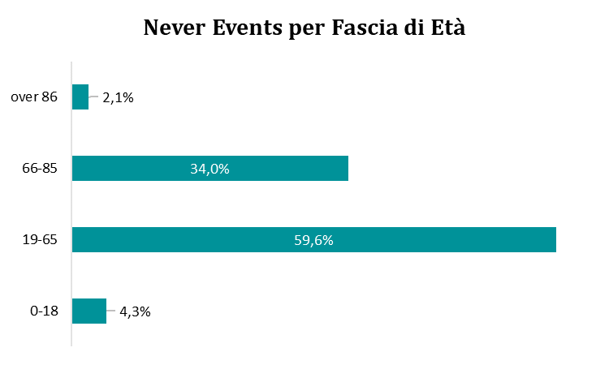 grafico 3
il grafico 3 ne mostra la suddivisione per fasce di età.
La fascia compresa tra i 19 e 65 anni costituisce la sezione percentuale più grande con circa il 60% degli eventi. A seguire col 34% troviamo la fascia degli under 66-85. Gli over 86 costituiscono il 2,1% ed infine col 4,3% i 0-18. I dati di Relyens, in linea con quelli nazionali, confermano l’ampia presenza di pazienti over 65 negli ospedali italiani.
Di seguito nei grafici 4, 5, 6 è rappresentata la fascia di età dei pazienti per i never event a maggior frequenza percentuale.
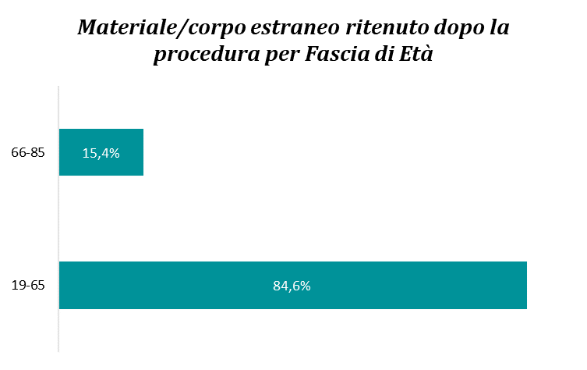 grafico 4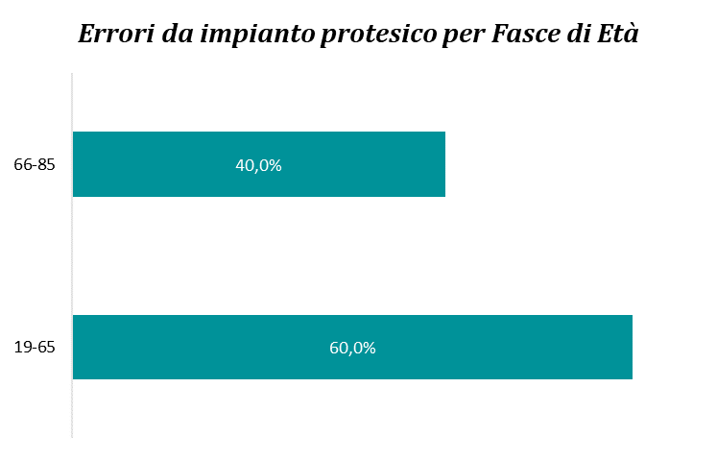 grafico 5
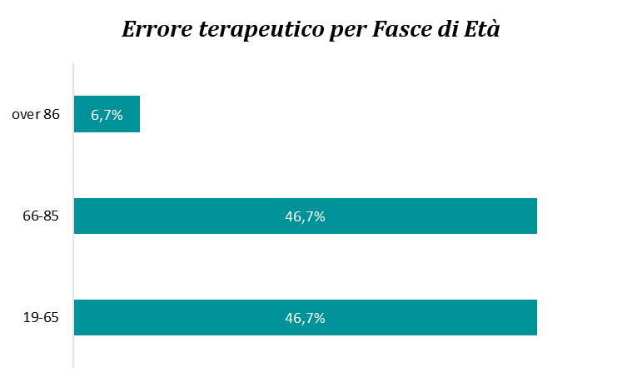 grafico 6
Il dato più rilevante riguarda la tipologia never events: Materiale/corpo estraneo ritenuto dopo procedura chirurgica, con un valore percentuale del 84% per la fascia di età compresa tra 19 – 65 anni. Il dato è da correlarsi alla complessità e alla durata delle procedure effettuate.

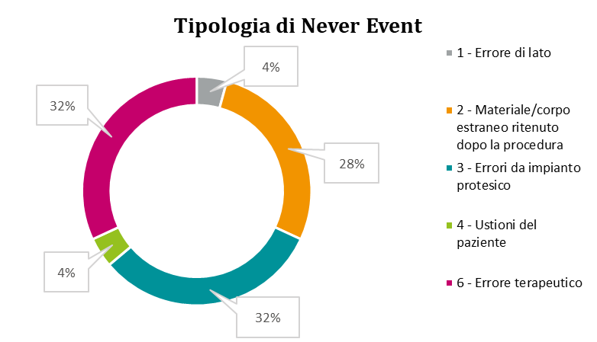 grafico 7
Il grafico 7 indica la frequenza percentuale di accadimento delle 6 tipologie di never events analizzate:
- Errori da impianto protesico
- Errore terapeutico
- Materiale o corpo estraneo ritenuto dopo procedura
- Errore di lato
- Ustioni del paziente
- Errata identificazione del paziente
La maggior frequenza percentuale si riscontra per gli errori da impianto protesico e gli errori terapeutici pari al 32%; gli eventi ad oggetto materiale/corpo estraneo ritenuto dopo procedura hanno una significativa rappresentanza pari al 28% ed in coda, con una minore frequenza gli errori di lato e le ustioni su paziente con solo il 4% di incidenza.
Non si sono rilevati sinistri ad oggetto errata identificazione del paziente

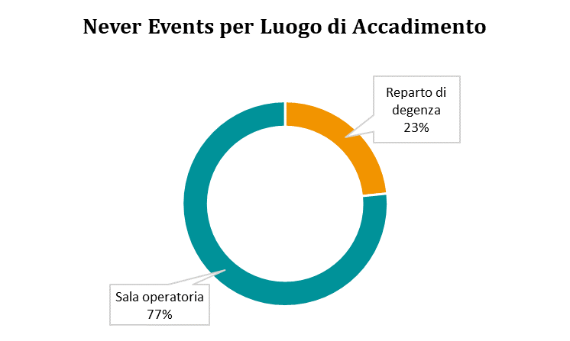 grafico 8
Il grafico 8 indica il luogo di accadimento, per alcune tipologie di Never Events:
- Errore di lato e di procedura
- Materiale o corpo estraneo ritenuto dopo procedura
- Errori da impianto protesico
- Ustioni del paziente
Coerente con la tipologia di attività la prevalenza della sala operatoria (77%), rispetto ai reparti di degenza (23%).

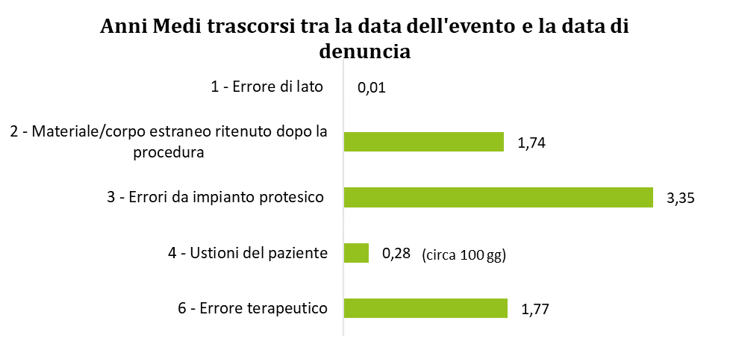
grafico 9
Il grafico 9 indica l’intervallo di tempo intercorso tra la data in cui si verifica il never event e la denuncia del sinistro. Dalla lettura di questi dati possiamo commentare che:
- la forbice temporale più ampia e pari a circa tre anni e tre mesi, è quella relativa dell’errore da impianto protesico, ad indicare la tempistica maggiore per l’insorgenza del danno e la presa d’atto da parte del paziente che ne richiede poi il risarcimento
- Vicinanza temporale (1,77/1,74: circa un anno e nove mesi) per le tipologie dell’errore terapeutico e materiale/corpo estraneo ritenuto
- Ridotta la tempistica di denuncia per ustione del paziente (100 giorni) e quasi immediata per l’errore di lato, che nel nostro osservatorio si limita ad errore d’arto (mano e piede)

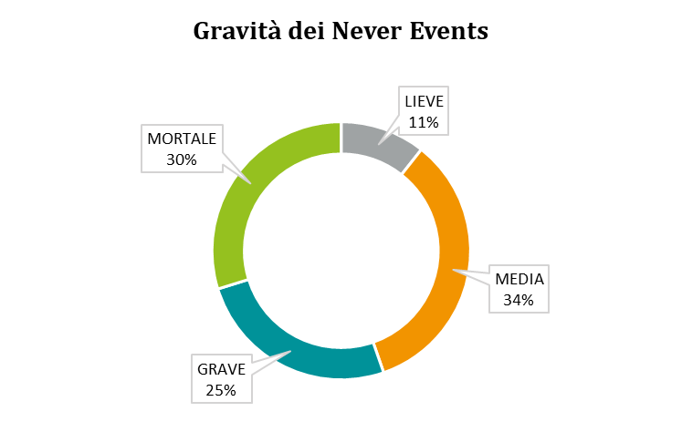 grafico 10

Il grafico 10 indica il dato generale sulla gravità dell’evento, definito convenzionalmente in 4 principali classi:
- Lieve = evento che comporta lievi danni per il paziente
- Media = evento che comporta un danno reversibile e inabilità temporanea per il paziente
- Grave = evento che comporta invalidità permanente per il paziente
- Mortale = evento con exitus mortale
Si nota che il 30% dei never event complessivamente considerati comporta il decesso del paziente ed il 25% una invalidità permanente grave, pertanto evidente l’importanza di gestirli e ridurne/eliminare il loro reiterarsi considerando la prevenibilità degli eventi.

Di seguito i grafici specifici per i never event ad oggetto errore terapeutico, ritenzione di materiali/corpo estraneo ed impianto protesico
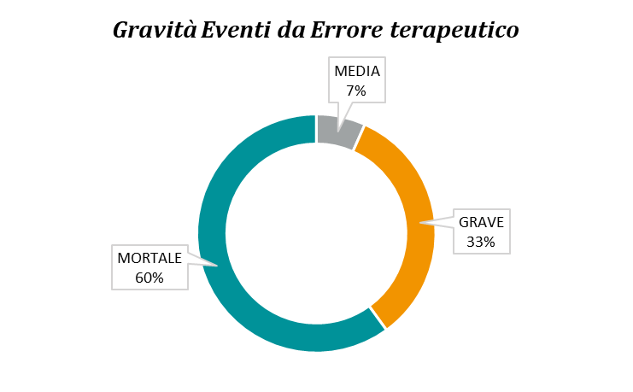 grafico 11
- Eventi mortali pari al 60%, in relazione al dato che si tratta generalmente di pazienti anziani, policronicizzati e particolarmente fragili e l’errore terapeutico avvia una serie di complicanze cliniche tale per cui si approda purtroppo all’exitus del paziente

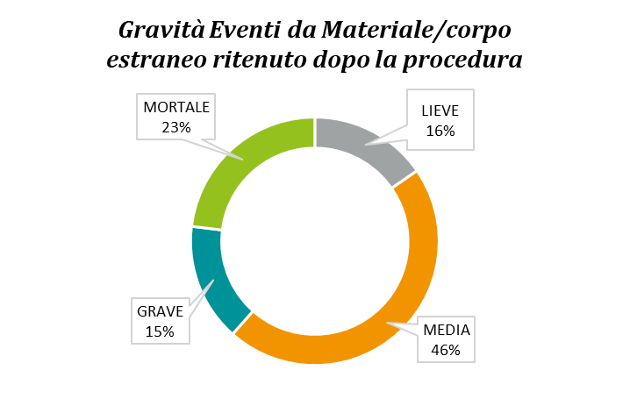 grafico 12
Elenco materiali ritenuti in ordine di prevalenza
Strumento o parte di strumento chirurgico
Drenaggio chirurgico
Ago operatorio
Garza chirurgica
Clip di sutura
Sonda gastrica
Retina di contenimento

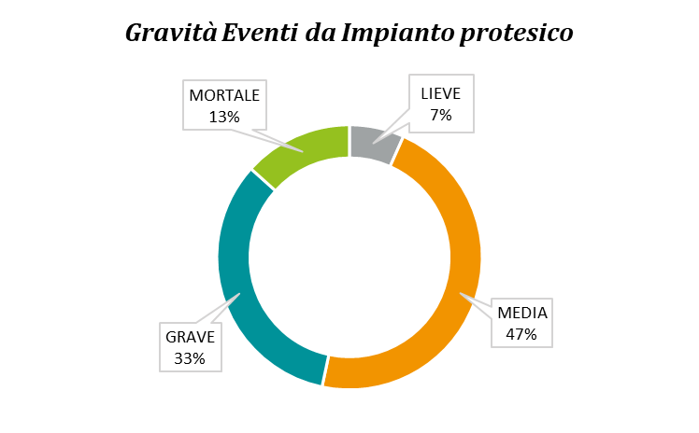 grafico 13

Lo studio ha valutato anche l’impatto economico misurato per fasce, come rappresentato dai grafici che seguono.
Nell’interpretazione di questi dati occorre tenere in considerazione che il campione dei sinistri analizzati si riferisce esclusivamente alle casistiche di competenza dell’assicuratore. Nell’ambito di diversi contratti assicurativi gestiti, infatti, sono previste determinate soglie di auto-ritenzione del rischio (SIR - Self Insured Retention) di importi e fasce differenti, all’interno delle quali è dunque l’assicurato a gestire in autonomia i sinistri senza il coinvolgimento dell’assicuratore.

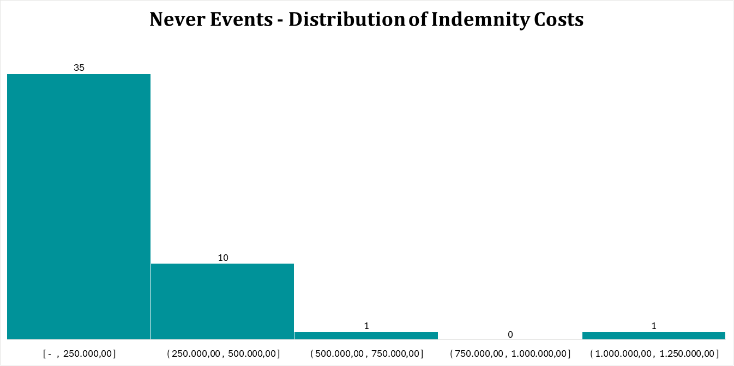
grafico 14
La maggior parte degli eventi never event considerati ricade nella fascia fino ad € 250.000,00 di complessiva valorizzazione economica (riservato + liquidato), al netto delle spese legali
Di seguito il costo medio di un never event per tipologia

grafico 15

Il peso economico di questi eventi è importante, soprattutto in relazione all’errore terapeutico, ritenzione di materiale post intervento chirurgico ed errore protesico, oltre ai danni diretti subiti dai pazienti (reinterventi chirurgici correttivi, allungamento della degenza, inabilità ed invalidità fisica per la persona) ed all’alto numero di decessi in relazione anche alla loro avanzata età e correlata maggiore fragilità clinica
Questo cospicuo montante economico potrebbe essere inversamente finalizzato alla maggior sicurezza e prevenzione dei rischi, priorità oggi costituzionalmente garantita a tutti i cittadini.

COMPARAZIONI E RIFLESSIONI IN RELAZIONE AI DATI SIMES EVENTI SENTINELLA
Il problema dei never events in Italia viene affrontato dal Ministero della Salute attraverso azioni di monitoraggio degli eventi sentinella definiti «eventi avversi di particolare gravità, potenzialmente indicativi di un serio malfunzionamento del sistema, che possono comportare morte o grave danno al paziente e che determinano una perdita di fiducia dei cittadini nei confronti del servizio sanitario. Per la loro gravità, è sufficiente che si verifichino una sola volta perché da parte dell’organizzazione si renda opportuna: un’indagine immediata per accertare quali fattori eliminabili o riducibili vi abbiano contribuito e l’implementazione delle adeguate misure correttive».
Nel corso dell’anno 2024 il Ministero ha pubblicato il nuovo protocollo di monitoraggio che prevede il passaggio da 16 a 23 eventi sentinella. Parimente è stato pubblicato il report relativo al monitoraggio 2023 che porta in evidenza un impatto pari a 947 eventi sentinella segnalati dai Risk Manager delle aziende Sanitarie Pubbliche e Private Accreditate.
I dati pubblicati mettono in luce un aspetto interessante ovvero che su 947 eventi sentinella non è stato classificato puntualmente il danno patito dal paziente, e che in 264 segnalazioni è stata riportata la voce «altro». Tale dato consente di affermare che la reale portata dell’esito patito dal paziente a seguito della manifestazione di un evento sentinella nell’immediato è spesso di difficile valutazione da parte del risk manager in quanto alcuni esiti relativi alle diverse forme di disabilità o cronicizzazione vengono solitamente accertate in fase postuma alla dimissione del paziente. Su tali considerazioni, relativamente ai never events oggetto del presente studio (eventi che sono inclusi nell’elenco degli eventi sentinella ma che non sono totalmente coincidenti) si rappresentano alcuni dati estratti dal report Ministeriale che tengono in considerazione solo gli esiti gravi come la morte, il coma, il reintervento chirurgico e il trasferimento ad una unità di cure semintensive o intensive.

Never Events | Evento Sentinella | Frequenza evento | Percentuale su totale | Impatto
 |  |  |  | Morte | Coma | Reintervento | Trasf  semi/int | Altro
Errore di lato e/o di procedura | Errata procedura diagnostica o terapeutica su paziente corretto | 17 | 1,80 |  |  |  | 2 | 12
Errore di lato e/o di procedura | Procedura chirurgica o interventistica in parte del corpo sbagliata (lato,organo,parte) | 13 | 1,37 |  |  | 7 |  | 6

Never Events | Evento Sentinella | Frequenza evento | Percentuale su totale | Impatto
 |  |  |  | Morte | Coma | Reintervento | Trasf  semi/int | Altro
Materiale/ corpo estraneo ritenuto dopo procedura | Strumento o altro materiale lasciato all'interno del sito chirurgico che richieda un successivo intervento o ulteriori procedure | 38 | 4,01 | 2 |  | 31 |  | 5

Never Events | Evento Sentinella | Frequenza evento | Percentuale su totale | Impatto
 |  |  |  | Morte | Coma | Reintervento | Trasf  semi/int | Altro
Errata identificazione del paziente | Procedura chirurgica interventistica eseguita in paziente sbagliato | 13 | 1,37 |  | 1 | 1 |  | 10

Si pone in rilievo che la classificazione di tale evento riguarda solo gli errori di identificazione del paziente nel contesto delle procedure interventistiche e chirurgiche, mentre non è possibile risalire agli errori di errata identificazione in altri processi assistenziali come ad esempio le pratiche trasfusionali o errori nella somministrazione di farmaci.

Never Events | Evento Sentinella | Frequenza evento | Percentuale su totale | Impatto
 |  |  |  | Morte | Coma | Reintervento | Trasf  semi/int | Altro
Errore terapeutico | Morte, coma o grave danno derivati da errori in terapia farmacologica | 23 | 2,43 | 4 |  |  | 7 | 7

NEVER EVENTS: RACCOMANDAZIONI PER LA PREVENZIONE
La qualità delle cure erogate alla popolazione si basa sul requisito imprescindibile della sicurezza che include tutte le azioni volte alla prevenzione di eventi che possano arrecare minaccia per la salute del cittadino. Pur considerando situazioni di alta complessità erogativa sia in termini di prestazioni tecniche e specialistiche sia in termini di contesti operativi sfavorevoli e considerando altresì situazioni di estrema fragilità delle condizioni dell’assistito, è comunque prioritario adottare misure in grado di impedire l’accadimento di eventi che mai dovrebbero impattare sul paziente.
In riferimento ai never event oggetto del presente studio la componente causale alla base della manifestazione dell’evento e su cui si volge un particolare approfondimento è l’errore e le sue cause contribuenti.
Parliamo infatti di errore di lato, errore di paziente, errore di procedura, errore nella mancata gestione della corretta conta di materiali a conclusione di una manovra chirurgica, errori nel processo del trattamento farmacologico, errori connessi alla scelta o posizionamento di impianto protesico, errori nella gestione delle misure di prevenzione delle ustioni dovute all’uso di elettromedicali o sostanze medicali.
Nei manuali Ministeriali di Rischio clinico l’errore si configura come un fallimento nella pianificazione e/o nell’esecuzione di una sequenza di azioni che determina il mancato raggiungimento, non attribuibile al caso, dell’obiettivo desiderato. In tale condizione è fondamentale riconoscere che anche il sistema può sbagliare creando circostanze di lavoro sfavorevoli che possono impattare in modo significativo sul comportamento umano come nei contesti di elevate condizioni di stress o impatto tecnologico non adeguato alle risorse o competenze necessarie, senza considerare il problema di mancata disponibilità di professionisti arruolati sul campo o livelli di expertise non adeguati.

Proprio per le diverse modalità con le quali un errore può manifestarsi e consolidata l’importanza di rendere un contesto operativo favorevole affinché i professionisti sanitari possano lavorare nelle condizioni ottimali, l’OMS ha affrontato il tema dei Nevers events nel Global Action Plan 2021-2030 identificando l’importanza della prevenzione dei never events tra i prioritari obiettivi del Piano ovvero quale Obiettivo Strategico 2. L’OMS, al fine di incentivare tutti gli stati membri al raggiungimento di tale obiettivo ha individuato quale azione strategica l’adozione di peculiari sistemi di reporting auspicando il raggiungimento della più estesa implementazione di tali sistemi secondo i target di seguito elencati:
- 2023 30% of countries
- 2025 50% of countries
- 2027 80% of countries
- 2030 90% of countries
Nello stesso documento vengono identificati i fattori che maggiormente impattano sui meccanismi di genesi dei never events e quindi, parimente, vengono riconosciute le azioni trasversali che caratterizzano le organizzazioni ad alta affidabilità

Di particolare rilevanza in questo contesto di studio sui never event, le azioni strategiche per il sostegno alla sicurezza e la mitigazione degli errori dovuti a fattore umano poste in evidenza dall’OMS, con il monito di essere implementate in ogni organizzazione:
- Approccio centrato sulla persona, incentrato sul supporto delle prestazioni umane, dell'efficacia e del benessere nel contesto dell'assistenza sanitaria. Questo protegge sia i pazienti che gli operatori sanitari.
- Approccio partecipativo orientato alla progettazione del sistema e dei percorsi clinico assistenziali coinvolgendo tutti gli stakeholder nel processo di progettazione e decisione per garantire soluzioni appropriate e praticabili.
- Approccio sistemico che consideri il livello del paziente, il livello dell'organizzazione e il livello di interazione tra individui, organizzazioni e sistemi sociotecnici. L'approccio dei fattori umani prende in considerazione non solo le persone nel sistema, ma anche l'ambiente, i dintorni e il contesto fisico, nonché le procedure, gli artefatti, i controlli di sicurezza, il lavoro di squadra, i rischi, la cultura organizzativa e la struttura, le normative e le politiche nazionali.
- Apprendimento continuo e valorizzazione delle competenze. È necessario migliorare i sistemi di lavoro in modo interattivo attraverso azioni di monitoraggio, reporting, valutazione, formazione continua e di perfezionamento delle pratiche erogative nell’ottica del mantenimento delle competenze e con l’obiettivo di sostenere il loro innalzamento in risposta alla crescente complessità dei bisogni del cittadino.

STRATEGIE DI PREVENZIONE DEI NEVER EVENTS IN ITALIA
Il Ministero della Salute in Italia da molti anni è impegnato a favore della sicurezza delle cure puntando l’attenzione sull’importanza di mettere a disposizione degli operatori sanitari contenuti e materiali a supporto della diffusione della cultura della sicurezza e strumenti idonei a orientare le buone pratiche nei diversi setting di cura.
Per la prevenzione dei never events, che come già menzionato, in Italia denominati eventi sentinella il Ministero ha pubblicato delle specifiche Raccomandazioni che sono oggetto di monitoraggio annuale circa la loro applicazione. Inoltre, a corredo degli strumenti di indirizzo resi disponibili, sono stati pubblicati ulteriori documenti/manuali con lo scopo di orientare nel dettaglio le azioni strategiche da adottare da parte delle organizzazioni sanitarie e degli operatori per garantire sicurezza in pratiche riconosciute ad altro rischio. Ad integrazione delle Raccomandazioni Ministeriali gli operatori sanitari possono disporre delle Linee guida prodotte dalle società scientifiche e pubblicate sul portale ministeriale dedicato e in assenza di esse possono avvalersi delle buone pratiche clinico assistenziali.
Nella tabella che segue vengono esplicitati, per ogni never events oggetto del presente studio, i riferimenti dei documenti ministeriali disponibili per porre in essere le azioni barriera.

NEVER EVENT | DESCRIZIONE | RACCOMANDAZIONI MINISTERIALI | DOCUMENTI DI INDIRIZZO | AZIONI STRATEGICHE
Errore di lato e/o di procedura | Errato intervento chirurgico, errata procedura o errore nella marcatura del sito chirurgico | RACC. N. 3 (marzo 2008) - Corretta identificazione dei pazienti, del sito chirurgico e della procedura e allegati 1 e 2. | Manuale per la sicurezza in Sala operatoria 2009 | Garantire la tracciabilità documentale del percorso pre-operatorio inclusa indicazione clinica, anamnesi paziente, tipologia di tecnica proposta.  Attivare processi interni per la corretta gestione del Timing dell'azione di marcatura dell'arto prima dell’accesso in blocco operatorio.  Garantire la marcatura del sito chirurgico da parte del professionista preposto (In Italia attività prevista per il Chirurgo). Utilizzare la check list pre-operatoria per la tracciabilità delle azioni di sicurezza adottate prima dell’eccesso in Sala Operatoria.  Garantire il monitoraggio dell’appropriatezza nella compilazione della check list di sala operatoria  Preparare e posizionare in modo corretto il paziente.  Controllare e gestire il rischio emorragico  Promuovere un’efficace comunicazione in sala operatoria
Materiale/ corpo estraneo ritenuto dopo procedura | Corpo estraneo ritenuto dopo un intervento medico o chirurgico, indipendentemente dal tipo di cura | RACC. N. 2 (marzo 2008) - Prevenire la ritenzione di garze, strumenti o altro materiale all’interno del sito chirurgico | Manuale per la sicurezza in Sala operatoria 2009 | Implementare specifiche procedure per il conteggio standardizzato dei materiali prima e dopo l’incisione e chiusura del sito chirurgico.  Implementare una scheda di conteggio garze e materiali  Promuovere eventi formativi in simulazione per sostenere l’addestramento del personale sanitario  Promuovere un’efficace comunicazione in sala operatoria tra chirurgo e strumentista  Favorire un ambiente collaborativo basato sul principio dell’affidamento nel rispetto delle competenze di ogni professionista.  Garantire il rispetto dei tempi da dedicare alla fase di conta garze e strumenti nel rispetto del programma operatorio.  Utilizzo di materiale radiopaco
Errori da impianto protesico | Posizionamento di un impianto/protesi che differisce dalle specifiche o dalle indicazioni del piano chirurgico, rilevato in qualsiasi momento dopo il posizionamento dell'impianto/protesi del paziente. |  | Buone Pratiche SIOT (società italiana ortopedia e traumatologia) Linee guida SIOT per il miglioramento della gestione della protesica in chirurgica ortopedica  Manuale per la sicurezza in Sala operatoria 2009  Registro Nazionale delle protesi impiantabili (Istituto Superiore di Sanità)  Rete Nazionale Dispositivo Vigilanza | Garantire la tracciabilità documentale del percorso pre-operatorio inclusa indicazione clinica, anamnesi paziente, tipologia di tecnica proposta e dispositivo protesico individuato.  Corretta gestione della programmazione delle liste operatorie per il corretto approvvigionamento di materiali e dispositivi  Verifica delle caratteristiche del dispositivo protesico in fase pre operatoria (modello, misura, integrità, sterilità)  Confronto delle immagini radiografiche o immagini diagnostiche con indicazione Ch e dispositivo scelto  Garantire una adeguata formazione dei Chirurghi nella scelta e attuazione delle procedure tecnica di impianto protesico.  Prevedere confronto attivo tra primo operatore e secondo operatore per la verifica della compatibilità del dispositivo con le caratteristiche del paziente e documentazione clinica di pre operatorio.  Garantire la tracciabilità dei dispositivi impiantabili in documentazione sanitaria.  Garantire l’osservanza dei protocolli di dispositivo vigilanza
Ustioni del paziente | Ustioni del paziente durante una procedura terapeutica, indipendentemente dall'origine dell'ustione (bisturi, acqua calda, impacco di ghiaccio, ecc.) | RACC. N. 14 (ottobre 2012)  Raccomandazione per la prevenzione degli errori in terapia con farmaci antineoplastici | Buone Pratiche Emilia Romagna pe la sicurezza in elettrochirurgia_2019. Linee Guida Globali Per La Prevenzione Delle Infezioni del Sito Chirurgico Oms 2016  Buone pratiche GaVeCelt per il corretto utilizzo degli accessi vascolari e gestione dello stravaso.  Buone pratiche Società scientifica AIIAO  « La sicurezza dei pazienti nella gestione della somministrazione di chemioterapia in ospedale_ Revisione della letteratura » | Ustioni da agenti chimici (es. farmaci chemioterapici o sostanze vescicanti) :  Garantire l’infusione dei medicinali con azione vescicante attraverso accessi vascolari controllati, appropriato utilizzo di sistemi di infusione a velocità controllata ; garantire le corrette procedure di diluizione e preparazione, osservare segni e sintomi di stravaso della cute prossima all’accesso vascolare ; proteggere la cute e garantire l’ispezione continua dell’accesso vascolare ; garantire l’implementazione di specifici protocolli di gestione ee mitigazione dei danni da stravaso di sostanza vescicante qualora l’evento accada ; educare il paziente relativamente a segni e sintomi da attenzionare e attivare la chiamata del personale sanitario.  Ustioni da calore (es. borse acqua calda, impacchi caldo umidi) : scongiurare l’applicazione diretta sulla cute non protetta ; controllare la temperatura prima dell’applicazione ; garantire il monitoraggio delle tempistiche di applicazione evitando il prolungamento del posizionamento (< 20 min); osservare le alterazioni della cute dopo trattamento ; garantire l’informazione ed educazione del paziente.  Ustioni da elettrobisturi:  Garantire il corretto posizionamento dell’elettrodo neutro, ben aderente e posto in relazione al sito chirurgico; ispezionare la cute destinata al posizionamento per scongiurare la presenza di aree bagnate; scongiurare la presenza di dispositivi/impianti metallici tra il campo di attivazione e la piastra; verificare il buon funzionamento dell’apparecchiatura elettrobisturi; mantenere la possibilità di ispezionare la cute interessata.
Errata identificazione del paziente | Errata identificazione del paziente in qualsiasi procedura/setting assistenziale | RACC. N. 3 (marzo 2008) - Corretta identificazione dei pazienti, del sito chirurgico e della procedura Regione Toscana  RACC. N. 5 (2008) Prevenzione della reazione trasfusionale ABO | Manuale per la sicurezza in Sala operatoria 2009 Global Patient Safety Action Plan 2021–2030  « Towards eliminating avoidable »  Buone Pratiche identificazione del paziente Regione Toscana | Implementare procedure aziendali per l'identificazione attiva del paziente collaborante e passiva del paziente non collaborante  Implementare la check list di sala operatoria  Implementare procedure aziendali per la corretta identificazione del paziente per la sicurezza del processo trasfusionale  Garantire investimenti per l’adozione di tecnologie volte a facilitare l’identificazione del paziente.  Promuovere eventi formativi di re training per le buone pratiche relative all’identificazione del paziente
Errore terapeutico | Errore in terapia farmacologica (qualunque sia il tipo, dose, via di somministrazione, farmaco sbagliato, ecc.) che ha un impatto sul paziente con una prognosi riservata (ricovero ospedaliero per monitoraggio, trasferimento in terapia intensiva, coma, morte, ecc.) (NB: non riguarda le reazioni secondarie senza errore di trattamento, come l'allergia) | RACC N. 1 (marzo 2008) Corretto utilizzo delle soluzioni concentrate di cloruro di potassio- KCL -e altre soluzioni concentrate contenenti potassio RACC. N. 7 (marzo 2008) - Prevenzione della morte, coma o grave danno derivati da errori in terapia farmacologica  > RACC N. 12 (agosto 2010) - Prevenzione degli errori in terapia con farmaci “Look-alike/sound-alike” RACC. n. 18 Prevenzione degli errori in terapia conseguenti all'uso di abbreviazioni, acronimi, sigle e simboli (2018) RACC. N. 17 Prevenzione mancata riconciliazione farmacologica 2017  RACC. n. 19 Raccomandazione per la manipolazione delle forme farmaceutiche orali solide | SNLG 17- 2008 agg. 2011 Antibiotico profilassi  peri operatoria nell’adulto | Garantire l’implementazione di protocolli aziendali per la corretta gestione delle soluzioni concentrate di potassio allocazione distinta negli armadi di terapia e procedure di somministrazione a velocità controllata.  Garantire l'utilizzo di protocolli per la corretta prescrizione e gestione del processo farmacologico e utilizzo della scheda unica di terapia Garantire l'implementazione di procedure aziendali per la corretta gestione dei farmaci sound alike - Look alike che comprenda modalità di collocazione negli armadi di farmacia, protocolli integrati con la farmacia ospedaliera per la definizione del prontuario farmaceutico Garantire procedure operative che consentano la standardizzazione delle scritture di prescrizione (nome farmaco, dosaggio giornaliero, frequenza, tipologia via somministrazione medico prescrittore) mediante uso di leggenda specifica in caso di uso sigle e acronimi o simboli per dosaggio orario o per documentare avvenuta somministrazione o sospensione farmaco. Garantire il timing e tipologia molecola per branca chirurgica per la profilassi antibiotica pre-operatoria) Garantire procedure per la corretta riconciliazione farmacologica per la prevenzione di eventi avversi da interazione di farmaci con fitoterapici nutraceutici assunti dal paziente.  Garantire l’approvvigionamento di farmaci alternativi idonei alla somministrazione per via enterale qualora in presenza di forme solide non manipolabili.

CONCLUSIONI
Lo Studio proposto offre una nuova prospettiva nella valutazione dell’impatto di eventi gravi che si manifestano durante l’erogazione delle cure e che impattano sulla salute del paziente. Molto spesso tali eventi non vengono nell’immediato segnalati al dipartimento risk management all’interno delle organizzazioni ne tantomeno vengono considerati nella classificazione di never events a seguito di istruttoria in ambito claims. Tale fenomeno rispecchia un approccio sistemico ancora poco sviluppato da parte di molte organizzazioni sanitarie nel cercare di comprendere la reale portata di accadimento do eventi gravi che si manifestano nei processi di cura e che vengono segnalati con modalità poco puntuali. Azioni sinergiche di studio e approfondimento del fenomento dei never events sia per quanto attiene la fonte informativa derivante dalle segnalazioni di Incident Reporting ed Eventi Sentinella ed altresì le fonti informative relative ai sinistri, potrebbero contribuire a definire una matrice di rischio più aderente allo specifico contesto di attività ed altresì individuare gli ambiti su cui investire in termini di migloramento e mitigazione delle criticità.
Al contempo si pone in evidenza quanto la disciplina e le metodologie analitiche tipiche dei processi di risk management siano essenziali per una presa di consapevolezza di fenomeni che meritano azioni di approfondimento e riflessione da parte di coloro che operano a diretto contatto con il paziente. In tal senso in Italia, il Ministero della Salute ha posto in essere una serie di documenti programmatici, a beneficio delle organizzaizoni sanitarie e dei professionsiti sanitari, che devono essere puntualmente adottati e implementati nelle pratiche quotidiane.
Relyens, con la rete dei propri esperti si identifica come attore primario nell’incentivare processi di miglioramento continuo in partnership con le strutture sanitarie.

BIBLIOGRAFIA
- R. Tartaglia et al. Eventi avversi e conseguenze prevenibili: studio retrospettivo in cinque grandi ospedali Qual Saf Health Care 2009;18:297-302
- World Health Organization (WHO). Conceptual Framework for the International Classification for Patient Safety. Version 1.1, Final Technical Report, January 2009.
- https://www.who.int/teams/integrated-health-services/patient-safety/policy/global-patient-safety-action-plan

• R. Tartaglia et al. Eventi avversi e conseguenze prevenibili: studio retrospettivo in cinque grandi ospedali Qual Saf Health Care 2009;18:297-302
https://www.who.int/teams/integrated-health-services/patient-safety/policy/global-patient-safety-action-plan

